5 простых упражнений, которые прокачают мозг вашего ребёнка

Эти упражнения положительно сказываются на развитии речи, способствуют улучшению мыслительной деятельности и памяти.
Колечки. Поочередно соединяем большой палец сначала с указательным, потом со средним, безымянным и мизинцем (как бы образуя кольца). Затем выполняем упражнение в обратную сторону, постепенно ускоряясь. Можно усложнить упражнение, делая "колечки" одновременно двумя руками;
Ухо-нос. Правой рукой касаемся кончика носа, а левой – противоположного уха. Затем одновременно опускаем руки, делаем хлопок и меняем руки (левой – за кончик носа, правой – за противоположное ухо);
Рисование. Отличное упражнение для детей, которые уже хорошо держат карандаш в руках, как вариант межполушарных досок. Можно распечатать шаблон (по запросу «зеркально симметричное рисование обеими руками»). Обводить шаблон необходимо одновременно обеими руками одновременно. Более взрослые дети – могут самостоятельно рисовать, без помощи шаблонов, зеркальные рисунки, либо буквы;
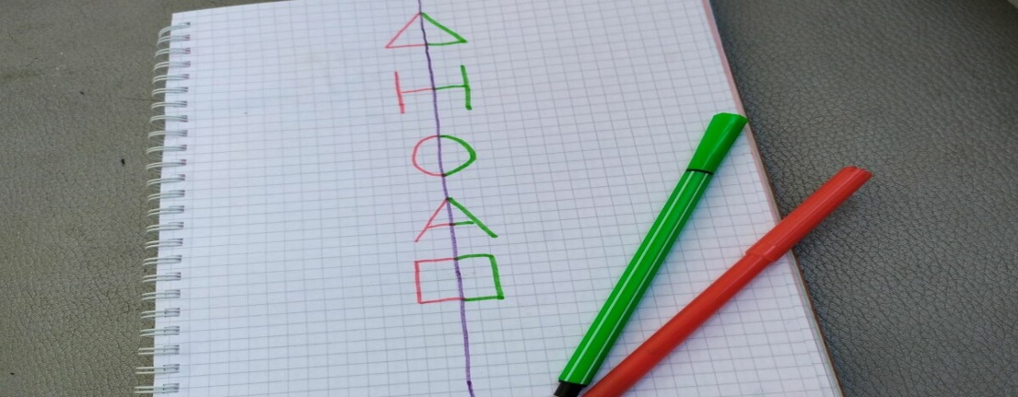
Развитие межполушарного взаимодействия
Знаменитое упражнение «Кулак-ребро-ладонь». Выполняется в три этапа, которые потом повторяются несколько раз:
- Сжатая в кулак ладонь стоит на плоскости стола;
- Кулак разжимается, и ладонь стоит на столе ребром;
- Опускаем ладонь на плоскость стола
Перекрёстные шаги. И немного физических упражнений. Локтем правой руки тянемся к левому колену, которое поднимается навстречу. А затем локтем левой руки тянемся навстречу правому колену. Повторяем упражнение несколько раз!

